South China University of Technology
《Neural Network and Deep Learning》Homework1 Report
Name： 陈宇勋 Student ID： 202230430026
Class： 22计科全英创新班 Teacher： 余志文
一、Numpy 基本操作（提交所有代码截图及运行结果）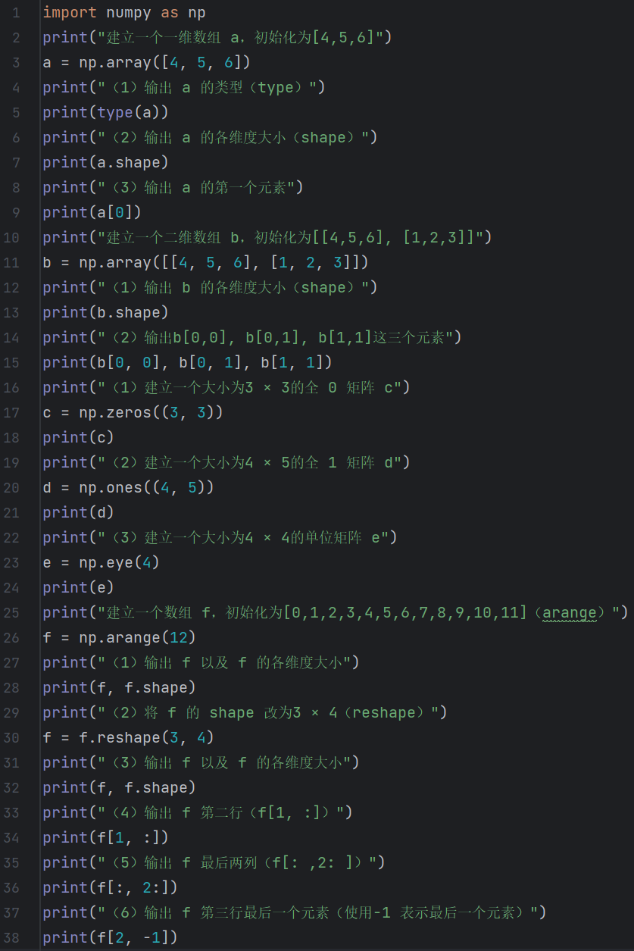
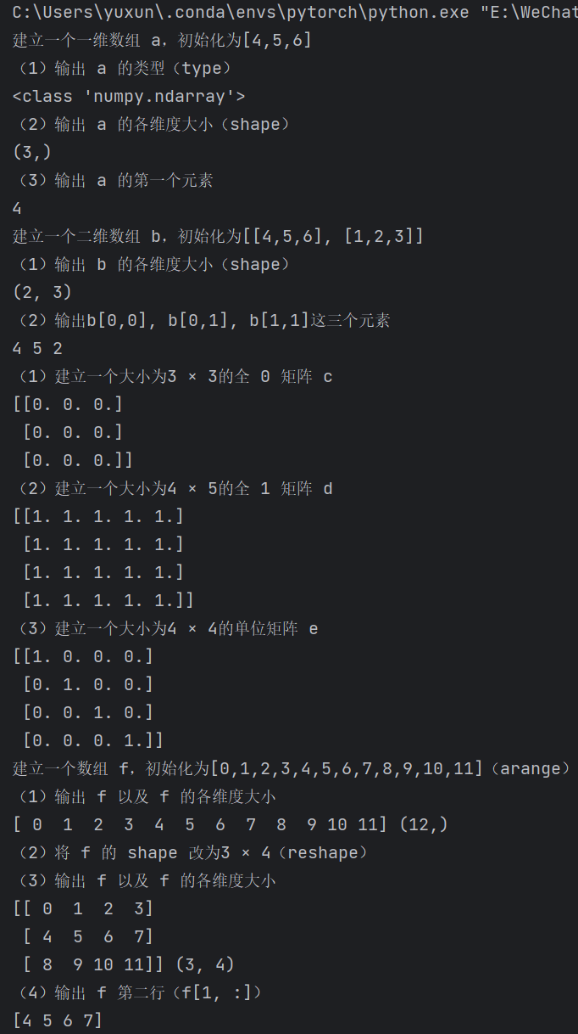
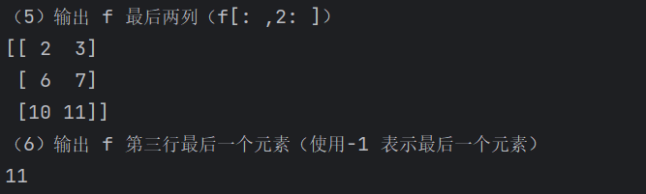
二、熟悉深度学习框架Pytorch/Tensorflow（提交每个练习的实现步骤描述以及下面要求提交的结果）
1.线性回归
①导入numpy库后根据作业提供的代码生成随机数据，并使用matplotlib将每个点绘制在一张图上形成一张散点图，如下图所示。
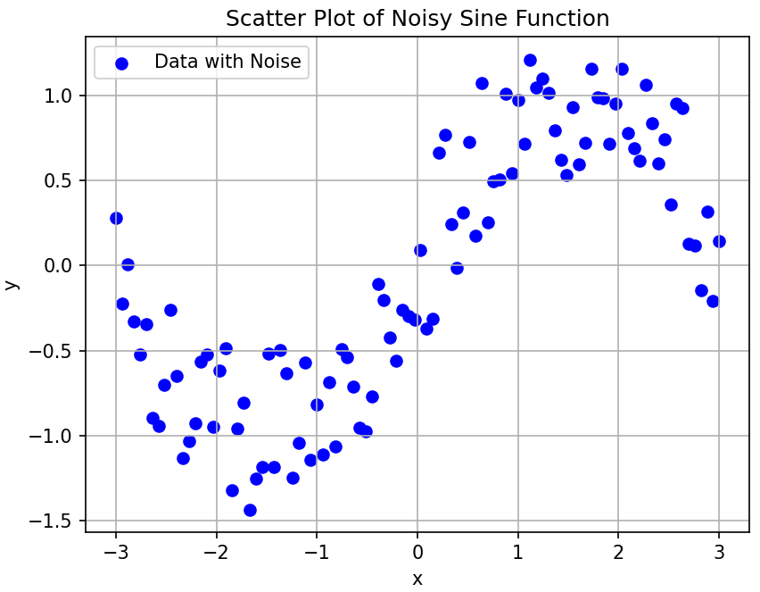
②使用Pytorch实现线性回归模型y=w*x+b，代码如下图。
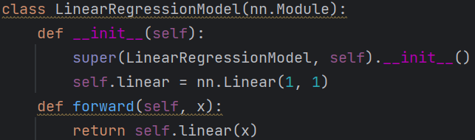
③训练参数w和b，我选择了MSE作为损失函数，SGD作为优化器，训练1000次，训练结果如下。
④预测回归曲线以及训练数据散点图如下。每一次训练都会得到一个损失值，模型根据损失值调整参数，而下图中的线性回归直线之所以不能与散点图的点契合得较好，原因这个随机数据是非线性的，线性回归模型不适合处理非线性数据。
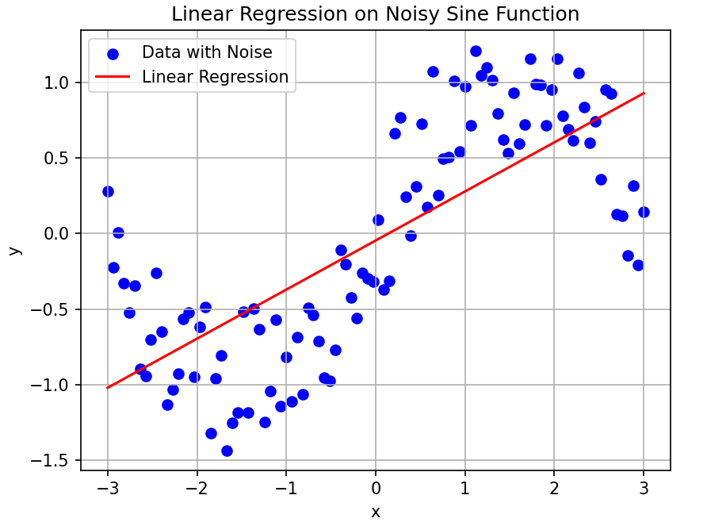
2.线性回归（使用多项式函数对原始数据进行变换）
①生成训练数据，数据同上，并通过如下代码将x扩充为三维数据。
②使用 Pytorch 实现线性回归模型y=w₁*x+w₂*x²+w₃*x³+b，模型代码如下图。
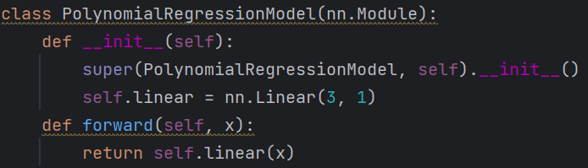
③训练参数w₁*, w₂*, w₃和b，我选择了MSE作为损失函数，SGD作为优化器，训练1000次，训练结果如下。
④预测回归曲线以及训练数据散点图如下图所示。此次三次多项式回归效果明显优于线性回归，该三次多项式回归线能够很好的匹配当前数据，但是由于次数有限，只能拟合-pi到pi之间的数据，如果将数据范围扩充，那么这个回归线也会失效。
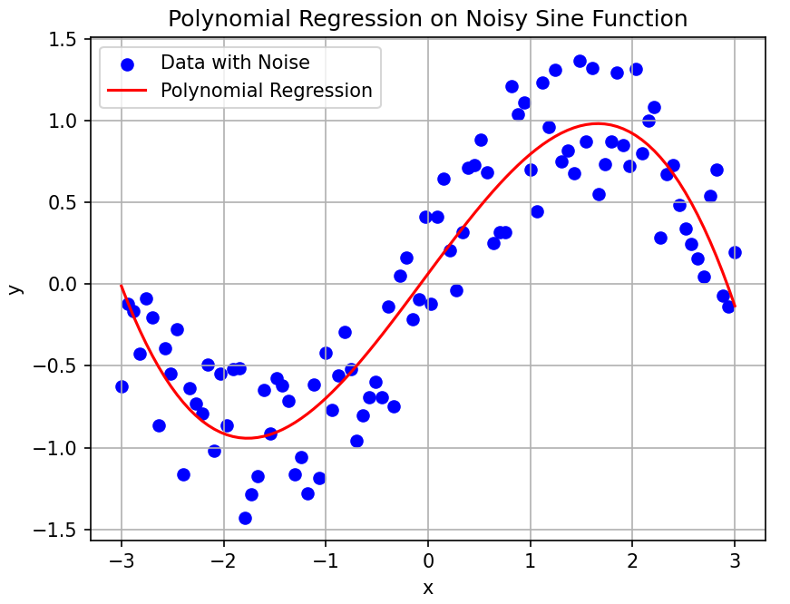
3.Softmax 分类
①获取 MNIST 数据集，代码如下。
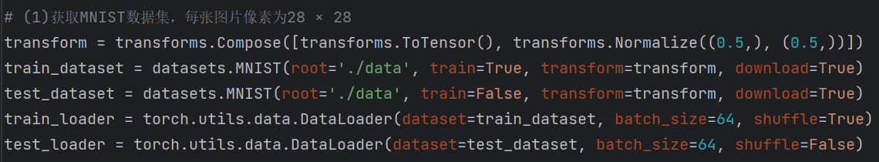
②使用 Pytorch 实现Softmax回归模型，模型代码如下，由于后面我们选用了交叉熵损失函数，该函数自带softmax回归，因此在模型中不需要包含softmax计算。
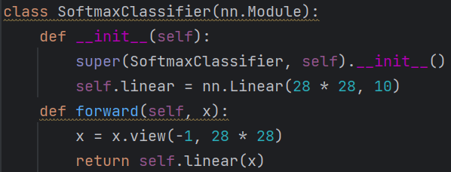
③训练参数w和b，我选择了CrossEntropy作为损失函数，SGD作为优化器，分别训练10次和50次，训练结果如下。模型经过10-15次的训练即可快速收敛，随着损失值的降低，模型准确率也在逐步升高，最终保持在测试准确率92%左右。
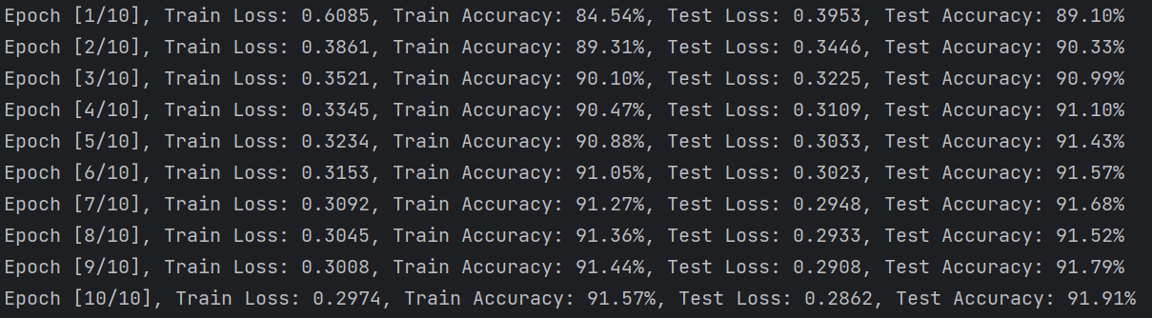
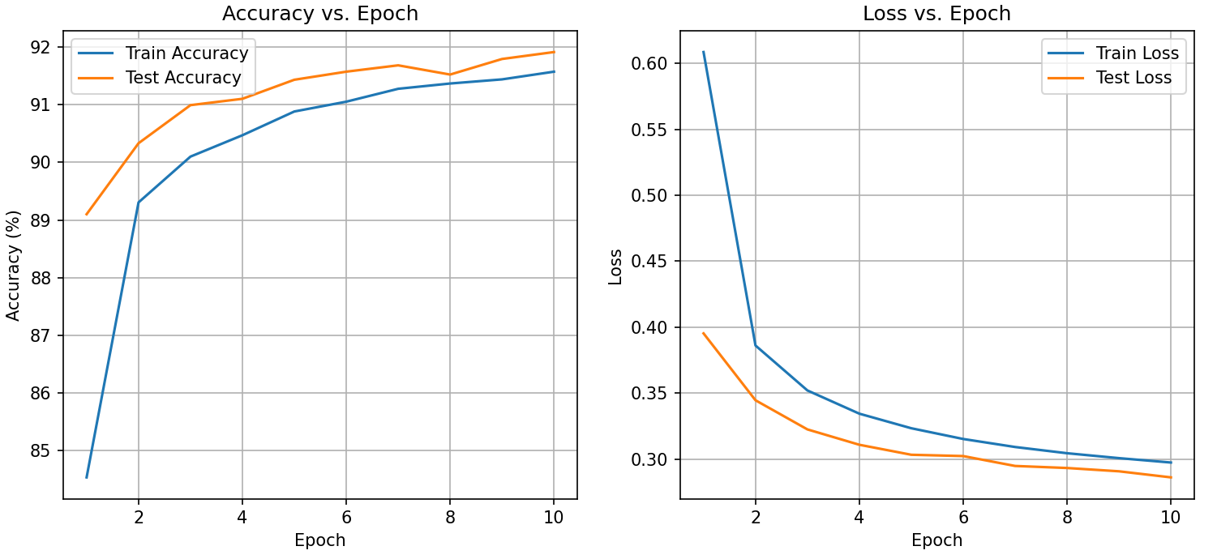
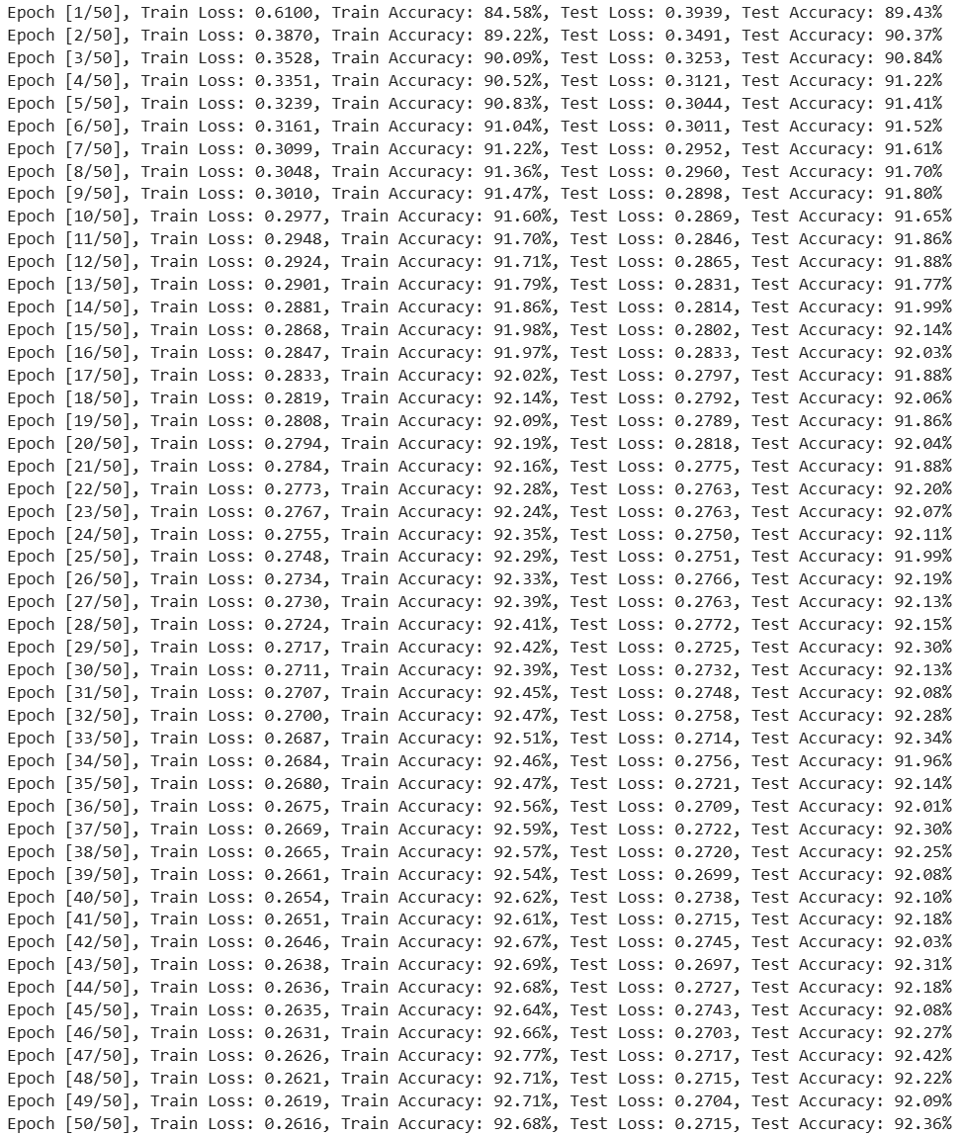
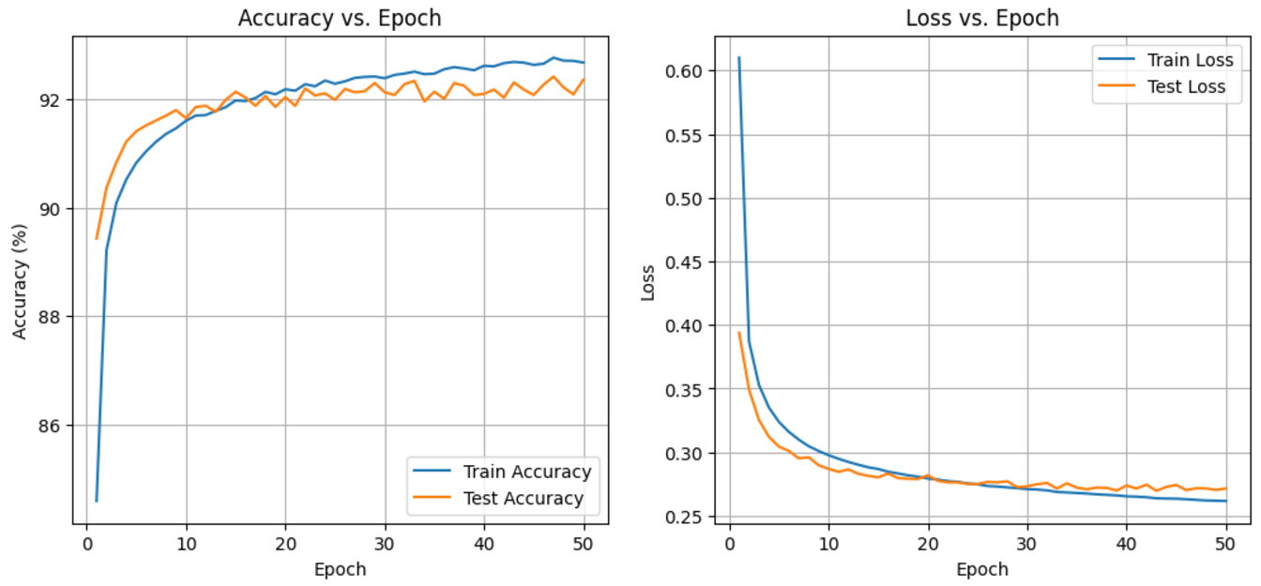
④为了验证在模型中重复添加softmax函数的影响，我重新做了实验，模型代码如下图，其中包含了softmax计算。
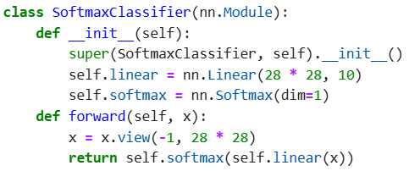
训练结果如图所示
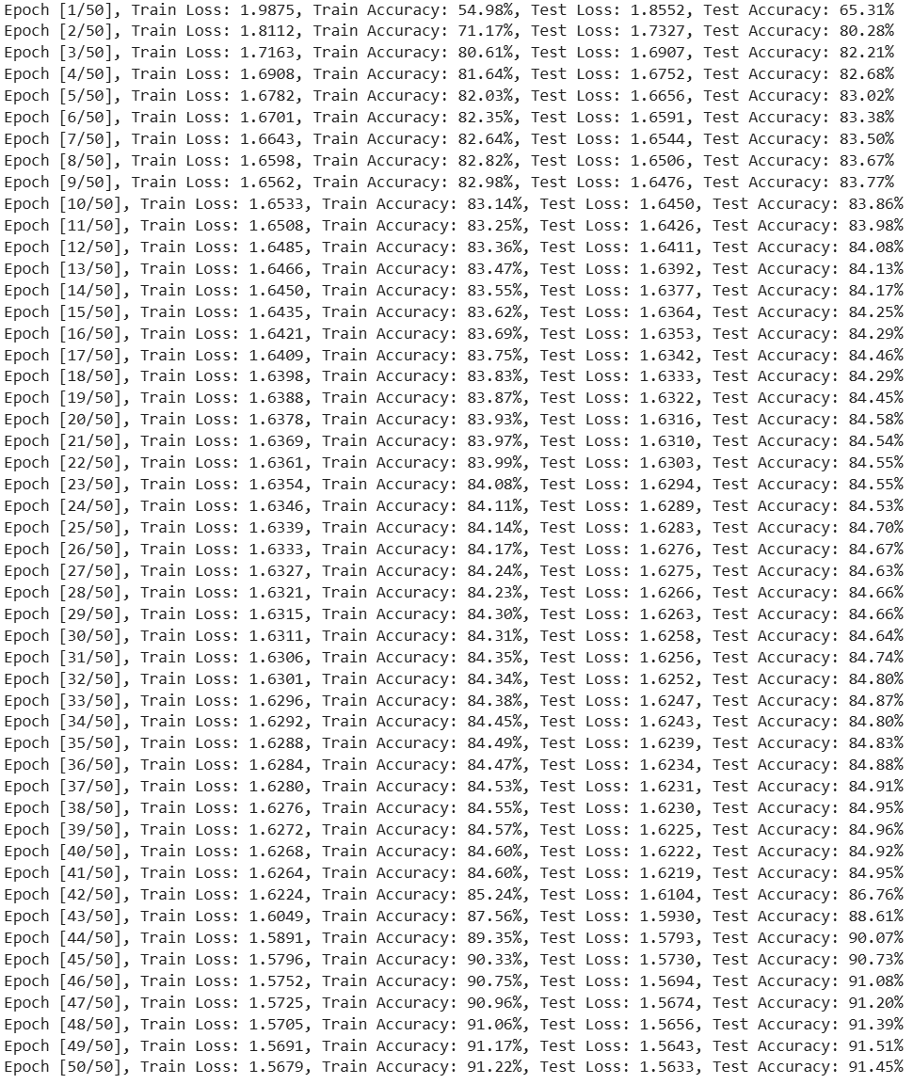
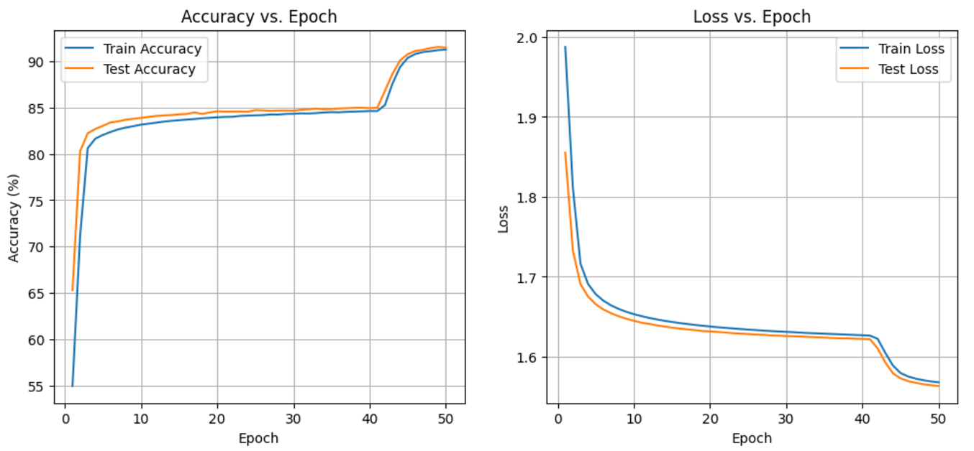
从结果图我们不难发现重复调用softmax函数会减缓模型收敛速度，并且在第42轮训练的时候形成了一个诡异的准确率快速上升期，其原因可能是两次调用softmax函数会导致梯度计算准确度下降，从而影响模型收敛速度，但是最终模型准确率仍能提高到92%左右。

